過去學習的經驗

以前，為了架設網站，我使用GCP架站，而我使用的虛擬機是ubuntu，因此在查詢資料的過程中，學會了一些基本語法，像是更改權限等等，但整體還是沒有到很熟悉

安裝wsl和linux ubuntu22.04

由於老師認為wsl運行比較快，所以經過討論後，我決定也用wsl作為我的虛擬機，首先開啟命令提示字元，輸入wsl –install，即可開始安裝wsl

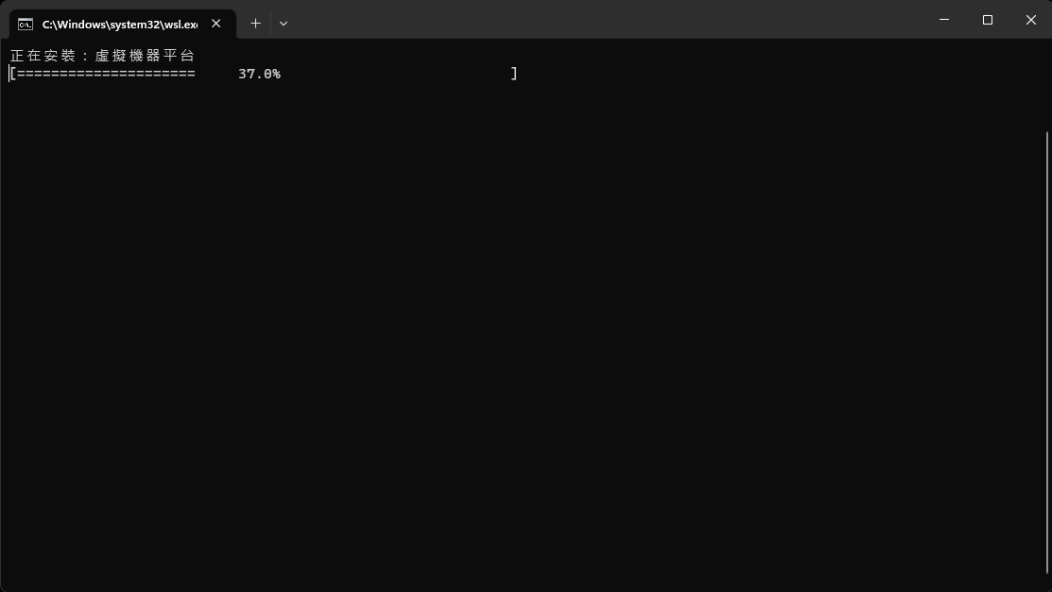

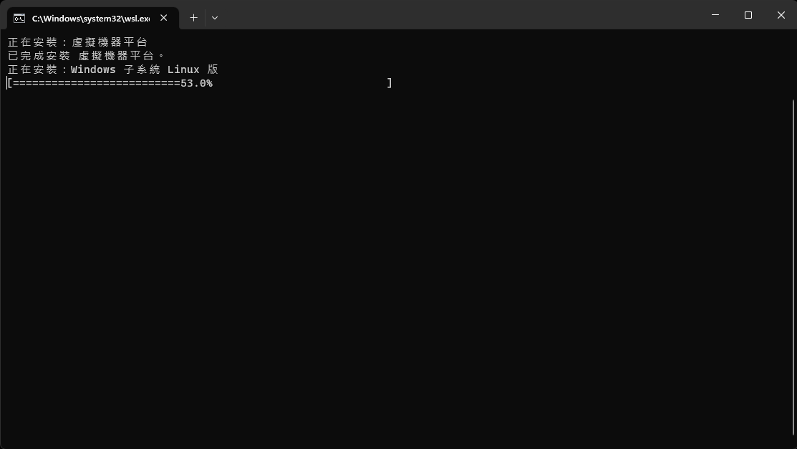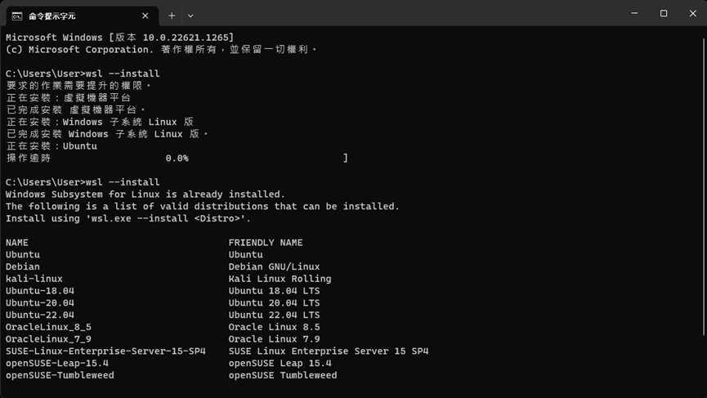

接著輸入wsl.exe –install Ubuntu-22.04，即可開始安裝linux ubuntu

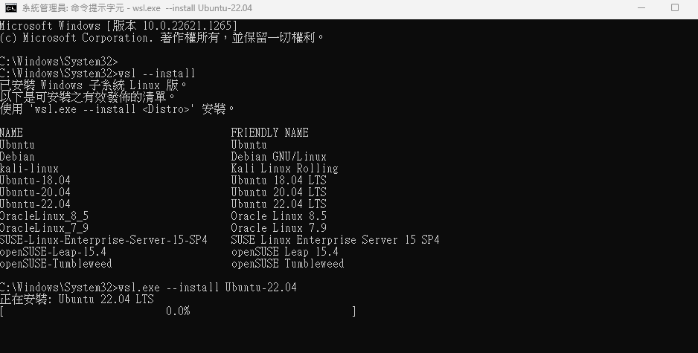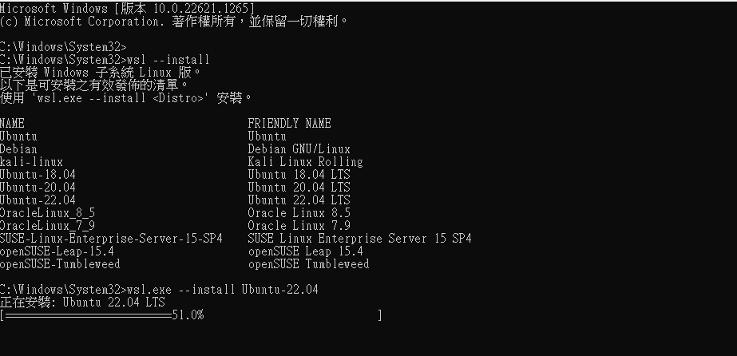

最後在linux ubuntu使用sudo useradd b11130038，即可創建一個帳號，並用sudo passwd b11130038，即可建立帳號的密碼，目前我將密碼設為root

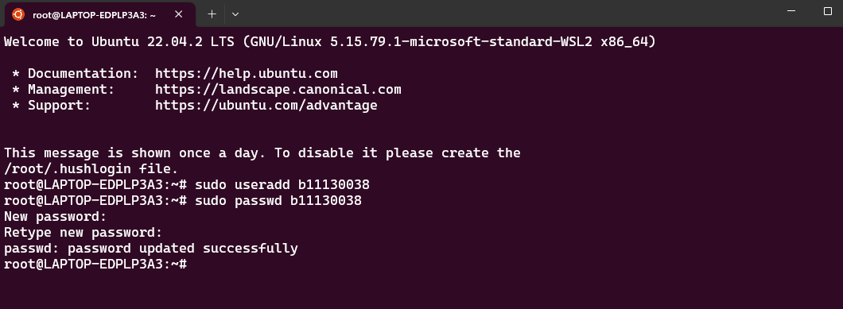

雖然我對於linux系統還沒有到很熟練，不過我相信未來藉由老師的課程，我能愈來愈進步，對於linux系統會越來越了解

參考資料

[安裝 WSL | Microsoft Learn](https://learn.microsoft.com/zh-tw/windows/wsl/install)

[Linux 新增使用者 useradd 指令用法教學與範例 - G. T. Wang (gtwang.org)](https://blog.gtwang.org/linux/linux-useradd-command-tutorial-examples/)